MZDY
LEGISLATIVA
2015

Podklady pro školení legislativních změn v roce 2015

Školitel: Ing. Jan Sejpka, ING. Monika Malíšková, analytik Helios Orange

jan.sejpka@helios.eu
monika.maliskova@helios.eu
© 2015 Asseco Solutions,a.s.
V Praze dne 15. 1. 2015

OBSAH:
1 Přechod na rok 2015 5
1.1 Verze 5
1.2 Kontrola údajů před uzávěrkou prosince 2014 5
1.3 Roční uzávěrka 8
1.4 Mzdové konstanty 9
1.5 Výpočet v lednu 2015 9
1.5.1. Mzdové kalendáře 9
1.5.2. Hlášení související s novou legislativou 10
2 Sociální pojištění od roku 2015 13
2.1 Max. vyměřovací základ 13
2.2 Z hlediska programu Helios Orange 13
2.3 Zrušení odvodu pojistného dle §7 (26 % odvodu pojistného za zaměstnavatele) 14
2.4 Z hlediska programu Helios Orange 14
2.5 Nepovinná elektronická komunikace 15
3 Důchodové spoření – druhý pilíř 15
3.1 Vyúčtování důchodového spoření 15
3.2 Z hlediska programu Helios Orange 16
4 Nemocenské pojištění od roku 2015 22
4.1 Redukční hranice pro nemocenské dávky 22
4.2 Nemocenská 23
4.3 Ošetřovné 23
4.4 Mateřské dávky 23
4.5 Obecně o nemocenském pojištění 24
4.6 Účinnost 24
4.7 Z hlediska Helios Orange 24
5 Náhrada při pracovní neschopnosti 25
5.1 Redukovaný průměrný výdělek 25
5.2 Nárok na náhradu mzdy 26
5.3 Výpočet náhrady mzdy 26
5.3.1. Nadlimitní plnění 26
5.3.2. Odvody daní, sociálního a zdravotního pojištění z náhrady 27
5.4 Z hlediska Heliosu Orange 27
6 Minimální mzda a zaručená mzda 28
6.1 Z hlediska programu Helios Orange 28
7 Zdravotní pojištění od roku 2015 29
7.1 Odvod pojistného 29
7.2 Maximální vyměřovací základ 29
7.3 Změna minimálního vyměřovacího základu 29
7.4 Plátce pojištění stát 29
7.4.1 Z hlediska programu Helios Orange 29
7.5 Neplacené volno, neomluvená absence a přečerpaná dovolená 30
7.5.1 Z hlediska programu Helios Orange 31
7.6 Posuzování více dohod o provedení práce a více dohod o pracovní činnosti u jednoho zaměstnavatele 32
7.6.1 Z hlediska programu Helios Orange 33
8 Daně od roku 2015 34
8.1 Sazba daně 34
8.2 Daňové zvýhodnění na děti 34
8.2.1 Z hlediska programu Helios Orange 36
8.3 Solidární zvýšení daně 37
8.3.1 Z hlediska programu Helios Orange 37
8.4 Změny v daňových formulářích 38
8.5 Životní pojištění 42
8.5.1 Z hlediska programu Helios 42
9 Výkon rozhodnutí 43
10 Roční zúčtování daně 45
10.1 Solidární zvýšení daně 45
10.2 Sleva za umístění dítěte (školkovné) 46
10.2.1 Z hlediska Heliosu Orange 46
10.3 Princip výpočtu – bez daňového zvýhodnění 48
10.4 Princip výpočtu - s daňovým zvýhodněním 49
10.5 Z hlediska programu Helios Orange 50
10.6 Editor pro vyplňování ročního zúčtování 53
10.6.1. Záložka Základní údaje 53
10.6.2. Záložka Zúčtování daně 55
10.6.3. Záložka Daňové slevy a odpočty 57
10.7 Přenos ročního zúčtování do mezd 57
11 ZPS - zákonné pojištění zaměstnavatele 58
12 Elektronické odesílání 59
13 Dotazy, diskuze 61

Přechod na rok 2015

Verze
Před výpočtem mzdy za leden 2015 musí být nainstalovaná minimálně verze 2.0.2015.0010
Kontrolu provedete v horní liště programu Helios Orange, v nabídce Nápověda, O programu - položka Verze.

Kontrola údajů před uzávěrkou prosince 2014
- Položka Archivace

Zkontrolujte, zda v nabídce Konstanty a číselníky, Konstanty a sazby v sekci Přednastavené parametry je nastavena položka Archivace, dle vašich požadavků.
Tato položka určuje, kolik let po ukončení pracovního poměru bude zaměstnanec „vidět“ ve Mzdových údajích.
Pokud je zde nastavena nula, znamená to, že v roce 2015 uvidíte všechny zaměstnance bez ohledu na to, kdy ukončili pracovní poměr.

Příklad
Pokud je zde nastavena například jednička (jeden rok), znamená to, že po roční uzávěrce roku 2014 neuvidíte ve Mzdových údajích roku 2015 ty zaměstnance, u kterých od ukončení pracovního poměru uběhl alespoň jeden rok.
Jestliže budete mít zaměstnance, který ukončil pracovní poměr v průběhu roku 2014, roční uzávěrka roku 2014 ho „přenese“ do roku 2015 – ještě od ukončení pracovního poměru neuběhl rok.
Jestliže budete mít zaměstnance, který ukončil pracovní poměr v roce 2013 nebo dříve, roční uzávěrku roku 2014 ho „nepřenese“ do roku 2015 – již uplynul rok od ukončení pracovního poměru.

POZOR!
Tím, že nastavíte tuto konstantu, zaměstnanec v následujících letech „nezmizí“. Vždy bude zobrazen v číselníku Zaměstnanci a jeho Mzdové údaje z předchozích let budou vidět při vstupu do předchozích let.

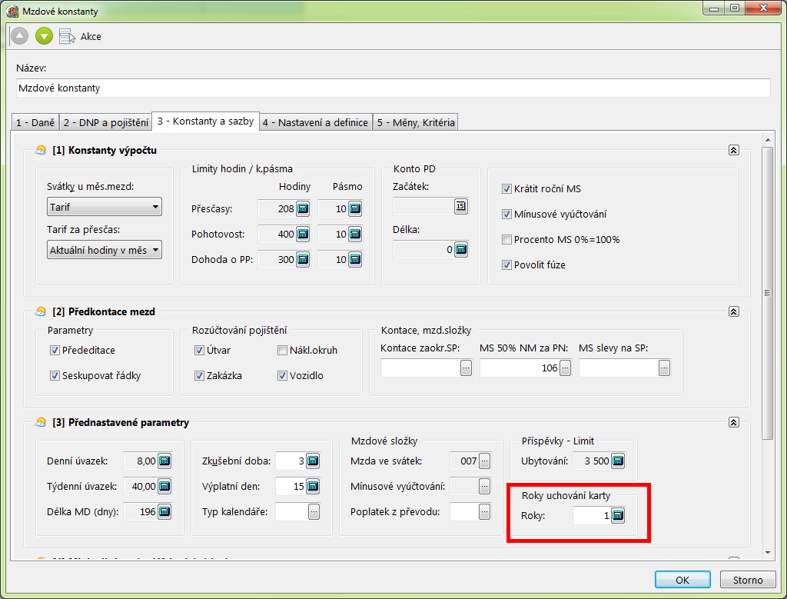

- Položka OZP (Osoba zdravotně postižená)

V nabídce Zaměstnanci, Doplňující údaje, Osobní údaje sekce Ostatní údaje je nutné, aby byla správně vyplněna položka OZP. Tato položka má zásadní vliv na výpočet Povinného podílu.

POZOR!
Údaje do formuláře Povinného podílu se počítají vždy po jednotlivých měsících, je tedy nutné, aby informace o tom, zda se jedná o OZP, byla ve všech měsících, ve kterých zaměstnanec byl OZP.

Jestliže v již uzavřených měsících tuto položku nemáte vyplněnou, je možné nad nabídkou Mzdové období spustit z místní nabídky akci Odemkni mzdové období. Následně provést úpravu položky OZP.
Opravu konkrétního měsíce zakončíte spuštěním Opakované uzávěrky v Mzdovém období (vše necháte implicitně nastaveno, nic nenastavujete).

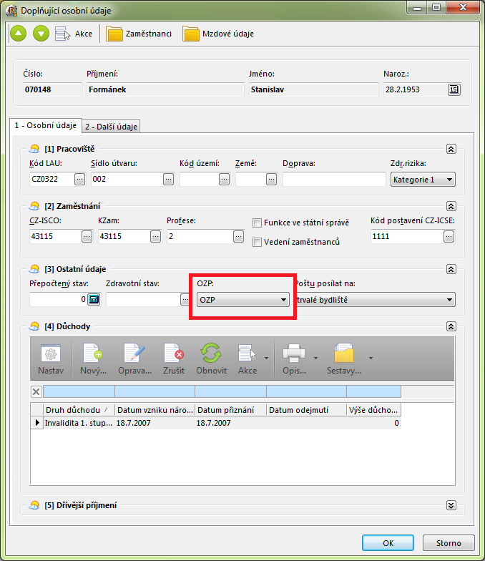

- Kód území (Kód základní územní jednotky)

V nabídce Zaměstnanci, Doplňující údaje, Osobní údaje v sekci Ostatní údaje je nutné, aby byla správně vyplněna položka Kód území. Jedná se o kód územní jednotky, ve kterém se nachází místo výkonu práce zaměstnance. Tato položka má zásadní vliv na sestavení formuláře Přílohy č. 1 - POČET ZAMĚSTNANCŮ ke dni 1. 12. 2014. Položka je navázána na přehled pomocných číselníků ve speciální skupině „Kód území“, zadáváte kód a popis území.

POZOR!
Jelikož se jedná o stav zaměstnanců k 1. 12. 2014, není třeba atribut vyplňovat do všech mzdových obdobích roku 2014. Postačí, pokud doplníte údaje do prosince 2014.

Jestliže v již uzavřeném měsíci prosinci tuto položku nemáte vyplněnou, je možné nad nabídkou Mzdové období spustit z místní nabídky akci Odemkni mzdové období. Následně provést úpravu položky Kód území.
Opravu konkrétního měsíce zakončíte spuštěním Opakované uzávěrky v Mzdovém období (vše necháte implicitně nastaveno, nic nenastavujete).

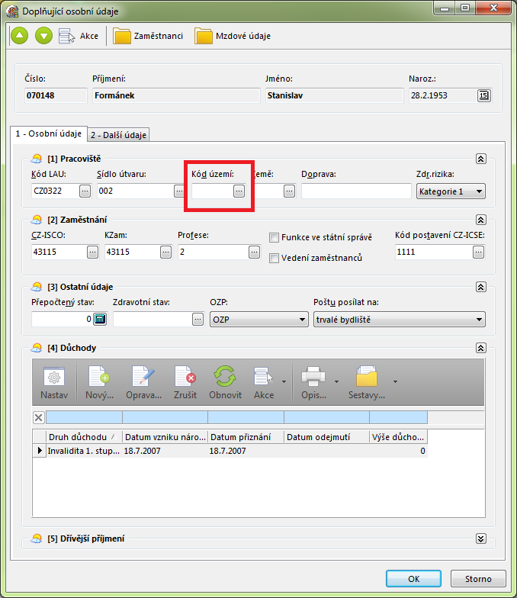

Roční uzávěrka
Roční uzávěrku lze provést až poté, co bude provedena měsíční uzávěrka za prosinec 2014.
Roční uzávěrku provádíte nad nabídkou Mzdové období. Vyberete měsíc prosinec a z místní nabídky zvolíte akci Roční uzávěrka. Bez provedení roční uzávěrky není možné počítat výplaty za leden 2015.

Mzdové konstanty
Pokud provedete Roční uzávěrku alespoň na verzi 2.0.2015.0010, budou v konstantách pro rok 2015 nastaveny všechny konstanty správně.

Pokud jste provedli uzávěrku na verzi nižší, je nutný následující postup:

- Vstoupíte do nabídky Mzdové období
- Vyberete měsíc leden 2015 (pravé tlačítko myši - Vyber období)
- Spustíte akci Aktualizace mzdových konstant - Standardní

Tím, že akci Aktualizaci mzdových konstant – Standardní spustíte alespoň na verzi 2.0.2015.0010 před výpočtem mezd za leden 2015 nic nepokazíte, naopak, budete mít jistotu, že konstanty jsou pro rok 2015 nastaveny dle aktuální legislativy.

Výpočet v lednu 2015

1.5.1. Mzdové kalendáře
Pokud vstoupíte do nabídky Výpočet a stisknete tlačítko Nový nebo vyberete volbu Mzdový automat, může se objevit hlášení o tom, že na mzdových kartách není přiřazen správný druh kalendáře.

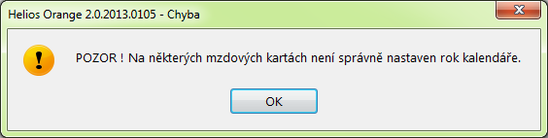

Tato situace nastává tehdy, jestliže používáte kalendáře s jinou než pravidelnou pracovní dobou a pro rok 2015 jste doposud tyto kalendáře nenadefinovali, respektive máte v cyklu směn jednotlivých kalendářů nastaven atribut generovat pro příští rok na Negenerovat.
Nad Výpočtem mzdy lze přes pravé tlačítko myši spustit akci Servis, Kontrola kalendářů, která zobrazí seznam zaměstnanců, kteří nemají správně přiřazen kalendář. Je nutné kalendář se stejným číslem jako v předchozím roce vytvořit a v nabídce Mzdové období spustit akci Aktualizace kalendářů – Aktualizace kalendářů na kartě.

POZOR!
V případě definování nového cyklu směn pro kalendář s nepravidelnou pracovní dobou máte možnost využít několik akcí v nabídce Akce. Jedná se o tyto akce:

- Posunout nahoru/dolu - pomocí těchto akcí lze aktuálně označený řádek posouvat o jednu pozici v pořadí cyklu výše respektive níže.
- Nový volný den - akce přidá do cyklu směn volný den (nepracovní), do počtu hodin se přenese hodnota z denního úvazku z hlavičky kalendáře.
- Kopírovat - vybraný den - akce provede kopii aktuálně označeného řádku cyklu.
- Kopírovat - cyklus směn - pomocí akce lze zkopírovat celou definici cyklu z jiného mzdového kalendáře typu nepravidelná a nerovnoměrná pracovní doba. Po spuštění akce se otevře přenosový přehled, ve kterém lze vybrat mzdový kalendář, z kterého se cyklus směn zkopíruje.

V případě akcí nový volný den, kopírovat vybraný den jsou od aktuálně označeného dne cyklu zaplňovány mezery v pořadí cyklů.

1.5.2. Hlášení související s novou legislativou
Při spuštění výpočtu měsíce ledna nebo při vstupu do přehledu mzdových údajů se mohou objevit následující hlášky:
- Kontrola aktuálnosti verze

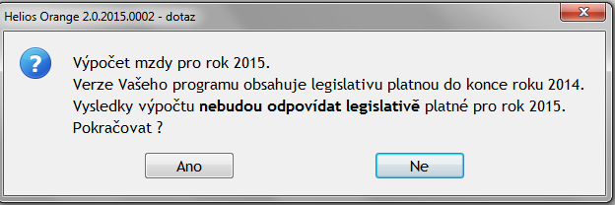

Tato hláška se zobrazí pouze tehdy, pokud nemáte nainstalovanou aktuální verzi z hlediska legislativních změn pro rok 2015, tzn. minimálně verzi 2.0.2015.0010. Verze 2.0.2015.0010 obsahují veškeré nastavení mzdových konstant a výpočtu pro rok 2015, výpočet tedy bude v pořádku.
POZOR!!!
Chybí ale některé tiskové sestavy a definice pro elektronickou komunikaci s ČSSZ (doposud nejsou k na www.cssz k dispozici)

- Kontrola nastavení minimální mzdy

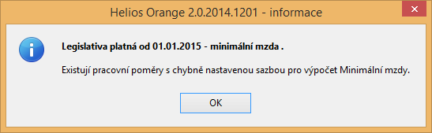

Tato hláška se zobrazuje v případě, že existují zaměstnanci, kteří k 1. 1. 2015 mají v pracovních poměrech nastaven Dopočet minimální mzdy na hodnotu jinou, než jsou povolené hodnoty Sazba 1, Sazba 2 (pro případ invalidních důchodců) nebo Nepočítat (DPP, DPČ,…). Kontroly jsou dále zapojeny při uzavření editoru Mzdových údajů.

- Kontrola nastavení daňových zvýhodnění na dítě

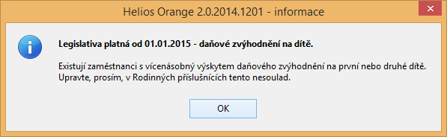

Tato hláška se zobrazuje v případě, že existují zaměstnanci, kteří k 1. 1. 2015 uplatňují více daňových zvýhodnění na děti a nemají dosud rozlišeno typem daňového zvýhodnění, o kolikáté dítě v rámci společné domácnosti se jedná. Více o způsobu zadávání a kontrolách se dozvíte v samostatné kapitole.

- Kontrola nastavení odvodu sociálního pojištění za zaměstnavatele

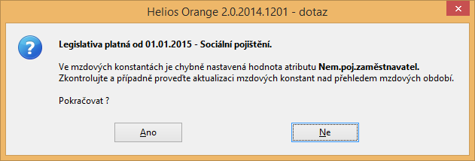

Tato hláška se zobrazuje v případě, že ve mzdových konstantách (leden 2015) je chybně nastavena položka nemocenského pojištění za zaměstnavatele. Je to z důvodu, že v zákoně o sociálním pojištění 589/1992 Sb. byl zrušen §7 o zvýšeném odvodu sociálního pojištění za zaměstnavatele (26 %). Kontrola se objeví, jakmile se hodnota nerovná 2,3%. Podobná kontrola probíhá i při uzavření editoru mzdových konstant.

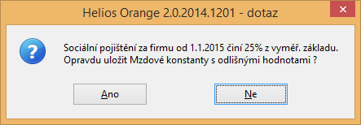

Sociální pojištění od roku 2015
Zákon o sociálním pojištění 589/1992 Sb.

Max. vyměřovací základ
Mění se maximální vyměřovací základ pro placení pojistného, a to na 48 mi násobek průměrné mzdy, tedy z částky 1 245 216 Kč platné pro rok 2014 na částku 1 277 328 Kč platnou pro rok 2015.

Z hlediska programu Helios Orange
Konstanty a číselníky, DNP a pojištění, sekce Sociální pojištění, položka Maximální VZ (rok)

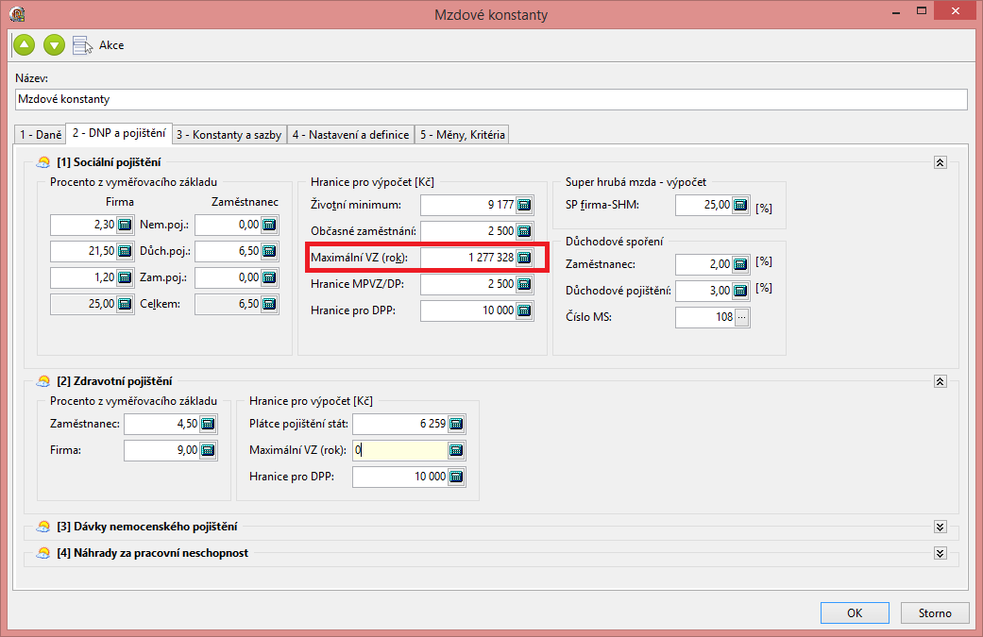

Zrušení odvodu pojistného dle §7 (26 % odvodu pojistného za zaměstnavatele)
Po novele zákona byl zrušen §7. Zaměstnavatel si nemůže navýšit o jedno procento odvod sociálního pojištění za zaměstnavatele a to konkrétně složky nemocenského pojištění. Jediná možná hodnota složky nemocenského pojištění je 2,3 % a celkový odvod sociálního pojištění je 25 %.
Z tohoto důvodu je upraven i tiskový formulář a struktura zprávy VREP pro potvrzení o výši pojistného, kde zmizí celá sekce C, týkající se odečtů od pojistného z důvodu náhrad za pracovní neschopnost.
Pozn.: Podoba tiskového formuláře zatím není zveřejněná, má být známá až koncem ledna.

Z hlediska programu Helios Orange
Konstanty a číselníky, DNP a pojištění, sekce Sociální pojištění, položka Nem.poj. (Firma).
Při aktualizaci konstant je nastavena hodnota položky na 2,3 %.

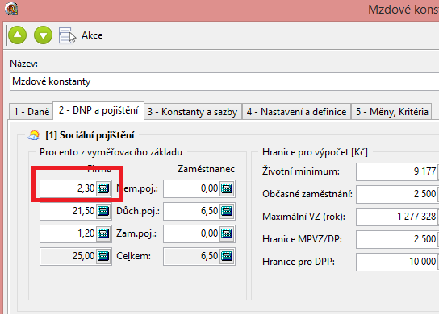

V případě změny a ukončení editoru mzdových konstant dojde ke kontrole a zobrazení chybové hlášky.

Nepovinná elektronická komunikace
Novelou zákona o daních z příjmů se elektronická komunikace mezi úřadem a zaměstnavateli, osobami samostatně výdělečně činnými a lékaři stává v oblasti sociálního zabezpečení dobrovolnou. To znamená, že ti, kteří zatím nedokáží elektronické podávání tiskopisů zajistit, budou od 1. 1. 2015 dál moci zasílat papírové tiskopisy. ČSSZ nadále preferuje elektronické zasílání tiskopisů

Důchodové spoření – druhý pilíř
Zákon 397/2014 Sb. Zákon o důchodovém spoření

Vyúčtování důchodového spoření
Ve vyúčtování důchodového spoření nedošlo oproti minulému roku k žádným změnám, přesto kapitolu týkající se vyúčtování ponecháváme ve školících materiálech.

Vyúčtování pojistného na důchodové spoření za pojistné období roku 2014 je po uplynutí tohoto pojistného období povinen plátce pojistného, plátcova pokladna pro pojistné na důchodové spoření podat příslušnému finančnímu úřadu do 1. dubna 2015 (§ 137 odst. 2 zákona č. 280/2009 Sb., daňový řád, ve znění pozdějších předpisů, případně z důvodů a ve lhůtách uvedených pod bodem 03. Vyúčtování se podává v souladu s § 26 zákona č. 397/2012 Sb., o pojistném na důchodové spoření pouze elektronicky.

Plátce pojistného, který provádí opravy na pojistném, které nebyly součástí následného hlášení k záloze na pojistné na důchodové spoření za vykazované zálohové období, je povinen zároveň vyplnit Přílohu č. 1, která je součástí tohoto Vyúčtování. Příloha č. 1 je povinnou přílohou dodatečného Vyúčtování.

Tiskopis slouží k podání řádného Vyúčtování, nebo opravného Vyúčtování, které je možno podat před uplynutím lhůty pro podání řádného Vyúčtování nebo dodatečného Vyúčtování (resp. opravného dodatečného Vyúčtování), které podáte, zjistíte-li po lhůtě pro podání řádného Vyúčtování, že vyúčtovaná částka má být vyšší či nižší, než byla tvrzena, nebo správcem daně vyměřena. Opravné dodatečné Vyúčtování můžete podat před uplynutím lhůty pro podání dodatečného Vyúčtování.

Z hlediska programu Helios Orange
Ve stromečku pod složkou Roční sestavy najdete přehled: Roční vyúčtování důchodového spoření. Přehled je filtrován dle roku mzdového období.

V případě roku 2014 musíte mít přehled zafiltrován za jedno z období spadající právě do roku 2014 (nejlépe prosinec 2014)

Záznamy za rodné číslo zaměstnance nejsou generovány automaticky, ale zakládáte je pomocí tlačítka Nový. Po stisknutí tlačítka se Vám zobrazí seznam zaměstnanců a jejich rodných čísel, kteří mají alespoň v jednom mzdovém období během roku uvedeno ve mzdových údajích Datum OD pro důchodové spoření.

Editor vyúčtování a vnořený přehled položek
Editor vyúčtování zastupuje jeden případ vyúčtování důchodového spoření. Obsahuje sumační částky základu důchodového spoření, vypočtenou zálohu důchodového spoření a odvod důchodového spoření vyčíslené v hodnotách z jednotlivých období roku.

Vnořený přehled obsahuje jednotlivá mzdová období, kdy se alespoň jeden pracovní poměr zaměstnance nacházel v evidenčním stavu a byla mu vypočtena záloha na důchodové spoření. Uvádí se i nulová vypočtená záloha (např. zaměstnanec byl práce neschopný)

Záznamy přehledu se generují z údajů ve výpočtu mzdy. V případě existence více pracovních poměrů jsou hodnoty sčítány do jednoho záznamu ze všech pracovních poměrů za rodné číslo.

Editor záznamu obsahuje položky, které jsou v drtivé většině načteny z výpočtu mzdy jednotlivých mzdových období. Záznamy mají příznak pořízeno "Generováno".

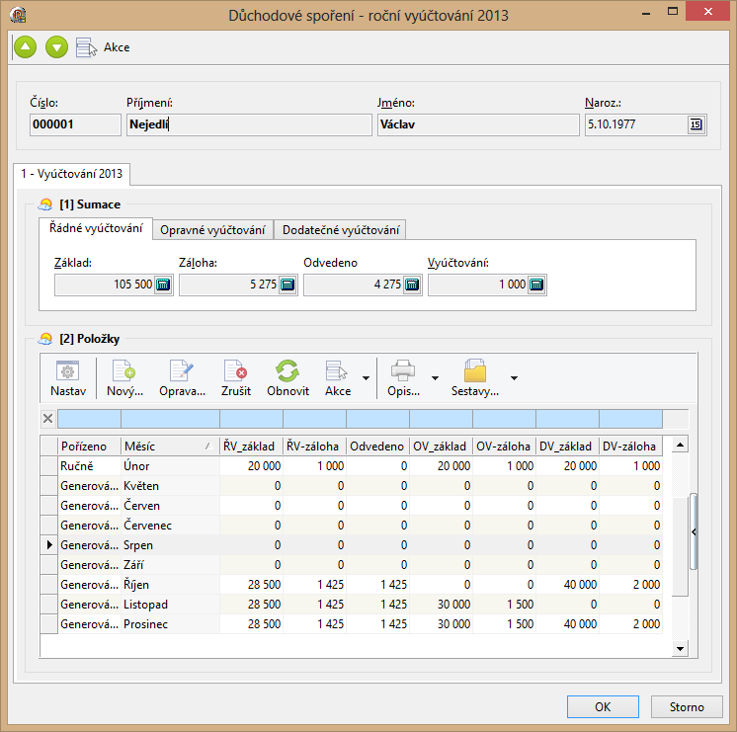

Nový záznam při řádném vyúčtování nebo generované záznamy
V přehledu lze otevřít generované záznamy pomocí tlačítka Oprava nebo případně zadávat nové záznamy na tlačítko Nový. Takto vytvořené záznamy budou mít příznak pořízeno "Ručně".

Nové záznamy se budou zakládat například při začátku zpracování mezd v programu v průběhu roku nebo při opomenutém výpočtu zálohy na důchodové spoření v některém z měsíců.

Rok - údaj o roce zpracování, přebírá se z hlavičky vyúčtování
Měsíc - v případě zadání nového záznamu určuje měsíc vyměření a odvodu zálohy na důchodové spoření
Řádný výkaz
- Základ - položka obsahuje hodnotu základu pro výpočet zálohy na důchodové spoření. V případě ručně zadaného záznamu je editovatelná. V případě generovaných záznamů ji nelze měnit.
- Záloha - položka obsahuje hodnotu vypočtené zálohy na důchodové spoření. V případě ručně zadaného záznamu je editovatelná. V případě generovaných záznamů ji nelze měnit.

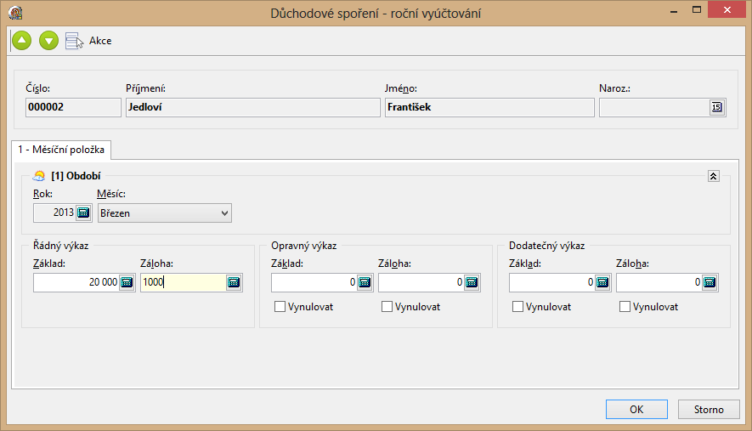

Oprava při řádném nebo opravném vyúčtování
Plátce pojistného může provádět opravy na pojistném do dne podání řádného Vyúčtování, které nebyly součástí následného hlášení. Tyto opravy budou součástí řádného vyúčtování. V případě chybně podaného řádného vyúčtování máte možnost podat do dne podání řádného Vyúčtování opravné Vyúčtování.

Opravný výkaz
Základ - položka obsahuje hodnotu základu pro výpočet zálohy na důchodové spoření. Při nenulové hodnotě má hodnota přednost před hodnotou Základ ze skupiny Řádný výkaz. Je novou tvrzenou hodnotou pro vyúčtování důchodového spoření.
Základ - Vynulovat - V případě, že je nutné původní hodnotu řádného vyúčtování vynulovat. Je potřeba zaškrtnout položku. Tvrzenou hodnotou základu pro vyúčtování bude nula.
Záloha - položka obsahuje hodnotu zálohy na důchodové spoření. Při nenulové hodnotě má hodnota přednost před hodnotou Záloha ze skupiny Řádný výkaz. Je novou tvrzenou hodnotou pro vyúčtování důchodového spoření.
Záloha - Vynulovat - V případě, že je nutné původní hodnotu řádného vyúčtování vynulovat. Je potřeba zaškrtnout položku. Tvrzenou hodnotou zálohy pro vyúčtování bude nula.

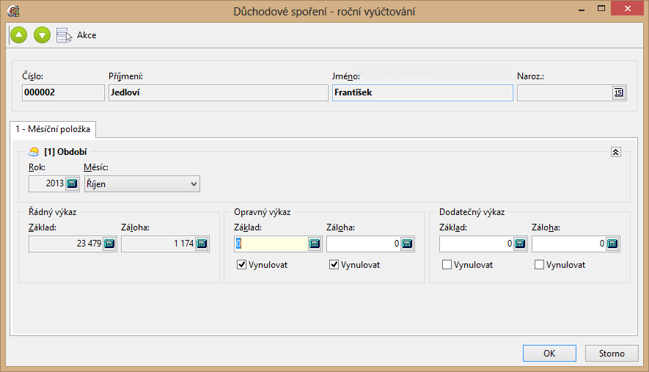

Oprava při dodatečném vyúčtování
Plátce pojistného může provádět opravy na pojistném po dni podání řádného nebo opravného Vyúčtování.

Dodatečný výkaz
Základ - položka obsahuje hodnotu základu pro výpočet zálohy na důchodové spoření. Při nenulové hodnotě má hodnota přednost před hodnotou Základ ze skupin Řádný a Opravný výkaz. Je novou tvrzenou hodnotou pro dodatečné vyúčtování důchodového spoření.
Základ - Vynulovat - V případě, že je nutné původní hodnotu řádného nebo opravného vyúčtování vynulovat. Je potřeba zaškrtnout položku. Tvrzenou hodnotou základu pro dodatečné vyúčtování bude nula.
Záloha - položka obsahuje hodnotu zálohy na důchodové spoření. Při nenulové hodnotě má hodnota přednost před hodnotou Záloha ze skupin Řádný a Opravný výkaz. Je novou tvrzenou hodnotou pro dodatečné vyúčtování důchodového spoření.
Záloha - Vynulovat - V případě, že je nutné původní hodnotu řádného nebo opravného vyúčtování vynulovat. Je potřeba zaškrtnout položku. Tvrzenou hodnotou zálohy pro dodatečné vyúčtování bude nula.

Povaha vyúčtování důchodového spoření
Základ - suma základů pro výpočet zálohy na pojištění na důchodové spoření
Záloha - suma vypočtených záloh na pojištění na důchodové spoření
Odvedeno - suma sražených záloh na pojištění na důchodové spoření
Vyúčtování - informativní položka zobrazující rozdíl mezí vypočtenou zálohou a odvodem
- Řádné vyúčtování - obsahuje sumy základu a zálohy ze sloupců ŘV_základ a ŘV_záloha.
- Opravné vyúčtování - obsahuje sumy základu a zálohy ze sloupců ŘV_základ a ŘV_záloha upravené o hodnoty OV_základ a OV_záloha
- Dodatečné vyúčtování - obsahuje sumy základu a zálohy ze sloupců ŘV_základ a ŘV_záloha upravené o hodnoty OV_základ a OV_záloha a dále upravené o sloupce DV_základ a DV_záloha

Před prvním podáním je nutné provést tyto nastavení:
Odeslání vyúčtování důchodové spoření Vlastní vygenerování a odeslání výkazu Vyúčtování provedete v přehledu Měsíční exporty za organizaci ve stromečku pod složkou Výpočet mzdy. Pro první podání je nutné zadat do přehledu přes tlačítko Nový Typ exportu Roční vyúčtování důchodového spoření (FÚ) XML. Společně je se založení záznamu je nutné doplnit číslo Finančního úřadu a Územní pracoviště a DIČ.

Typ exportu - Hlášení k záloze na pojistné na důchodové spoření (FÚ) XML
Cíl exportu - Finanční úřad (je vyplněn automaticky)
Finanční úřad Vyplňte číslo FÚ - blíže na stránkách daňové správy
Územní pracoviště - zadává se číslo územního pracoviště z číselníku podle příslušnosti zaměstnavatele - blíže na stránkách daňové správy - Pracoviště FÚ (pracufo)]
DIČ - je nutné vyplnit DIČ, pod kterým bude odcházet výkaz Vyúčtování.

Generování zprávy, podání na EPO Vlastní export vyúčtování se provádí přes daňový portál aplikací EPO (podobně jako hlášení DPH). Nad označeným řádkem spustíte akci místní nabídky Zprávy, Generování zpráv. V přehledu definice zpráv se nachází definici Vyúčtování důchodového spoření 2014 - XML pro odeslání a Hlášení důchodové spoření - dotaz na stav pro ověření správnosti podaného vyúčtování.

Vlastní podání lze provést na adresu: https://adisepo.mfcr.cz/adistc/epo_podani
Poté se musí kontrolovat stav podání na adrese: https://adisepo.mfcr.cz/adistc/epo_stav
Pro odeslání a ověření je nutno - na rozdíl od podání na VREP použít 2 definice zpráv - jednu pro podání, druhou pro dotaz na stav:

Pro odeslání hlášení DS se použije definice zprávy: Vyúčtování zálohy na důchodové spoření - XML
Pro ověření stavu podání se použije definice zprávy: Hlášení důchodové spoření - dotaz na stav.

Při odeslání zprávy jste vyzváni k vyplnění editoru před vlastním exportem
Druh hlášení - zadáte druh hlášení, řádné, řádné - opravné, dodatečné, dodatečné - opravné
Datum do, Datum do - zadáte data období podání Vyúčtování
Datum dodatečného vyúčtování - v případě dodatečného nebo dodatečného - opravného zadáte datum platnosti
Důvod pro podání Vyúčtování - základní důvod není, v případě nabytí ostatních důvodů se údaj vyplňuje.
Oprávněná osoba - vyplníte údaje, o oprávněné osobě.
Zástupce - případně vyplníte údaje o zástupci.

Nemocenské pojištění od roku 2015
Zákon č. 187/2006 Sb.

Nemocenské dávky vyplácí ČSSZ/OSSZ, zaměstnavatel vyplácí pouze náhradu za dobu pracovní neschopnosti.

Dávky vyplácené ČSSZ/OSSZ

 | ROK 2015
 | od | do | DVZ % | redukovaný DVZ
Nemocenská | 15. dne |  | 60 | do 1. RH 90%
Ošetřovné | 1. dne | 9/16 | 60 | do 1. RH 90%
Mateřská | 1. dne | 196 | 70 | do 1.RH 100 %

Zvyšují se redukční hranice pro výpočet nemocenských dávek a v důsledku toho i pro náhradu mzdy po dobu pracovní neschopnosti.

Redukční hranice pro nemocenské dávky

Typ dávky | Redukční hranice | Procento
Nemocenské, ošetřovné, mateřská | Do 888 Kč | 90 %
Nemocenské, ošetřovné, mateřská | Od 888 Kč do 1 331 Kč | 60 %
Nemocenské, ošetřovné, mateřská | Od 1 331 Kč do 2 662 Kč | 30 %

Nemocenská

- Nemocenská náleží od 15. kalendářního dne pracovní neschopnosti a vyplácí je ČSSZ.

Nemocenská, pásma

Den od | Den do | % DVZ
15 | 365 | 60 %

Ošetřovné
- Ošetřovné již náleží od prvního kalendářního dne ošetřování a vyplácí je ČSSZ.

Ošetřovné, pásma

Den od | Den do | % DVZ
1 | 9/16 | 60 %

Mateřské dávky
- Mateřské dávky náleží od prvního kalendářního dne a vyplácí je ČSSZ.
- V roce 2015 proplácené procento DVZ je 70%
- V roce 2015 je stejně jako v roce 2014 počítáno do první redukční hranice se 100% redukované DVZ.

Obr. 1 Mateřské dávky, pásma

Den od | Den do | % DVZ
1 | 196 | 70 %
1 | 259 | 70 %

Obecně o nemocenském pojištění

Účinnost
Pokud sociální událost vznikla před 1. 1. 2015 a trvá i po 31. 12. 2014, přepočtou se dávky nemocenského pojištění ve vztahu k novým redukčním hranicím.

Z hlediska Helios Orange
V nabídce Konstanty a číselníky, na záložce DNP a pojištění, sekce Náhrady za pracovní neschopnost.
Záložka Náhrady za nemoc obsahuje od období leden 2015 nové redukční hranice a procenta platná pro legislativu 2015. Redukční hranice a procenta pro výpočet nemocenských dávek jsou v konstantách pouze informativně. Z těchto hodnot se v programu nic nepočítá.

Náhrada při pracovní neschopnosti

Redukovaný průměrný výdělek
Vychází se ze zákona 262/2006 Sb. – Zákoníku práce (§ 192, 193, 194)

Výpočet náhrady za dobu pracovní neschopnosti zůstal principiálně stejný jako v roce 2014.

Výpočet redukovaného průměrného výdělku
- Průměrný výdělek se redukuje stejným způsobem jako pří výpočtu DVZ, pouze se jednotlivé redukční hranice vynásobí koeficientem 0,175

Redukční hranice | Procento
Do 155,40 Kč | 90 %
Od 155,40 Kč do 232,93 Kč | 60 %
Od 232,93 Kč do 465,85 Kč | 30 %

- Pro výpočet redukovaného průměrného výdělku se použije vždy průměrný výdělek z daného měsíce proplácení (nedotahuje se průměr ze začátku nemoci, tak jako tomu bylo při vyplácení nemocenských dávek)
- Způsob zaokrouhlování – při výpočtu redukovaného průměrného výdělku se pracuje s dvěma desetinnými místy – vyčíslí se hodnoty jednotlivých redukčních pásem na dvě desetinná místa a následně se sečtou – tzn. výsledný redukovaný průměrný výdělek je na dvě desetinná místa.

Při zaokrouhlování na celé haléře lze doporučit zaokrouhlení NAHORU – nikde není zákonem upraveno

Příklad: Výpočet redukovaného průměrného výdělku
Průměrný hodinový výdělek zaměstnance je 480,24 Kč

Do první redukční hranice bude započítáno: 90 % z 155,40 = 139,86
Do druhé redukční hranice bude započítáno: 60 % z (232,93 – 155,40) = 46,52
Do třetí redukční hranice bude započítáno: 30 % z (465,85 – 232,93) = 69,88

Redukovaný průměrný výdělek činí 139,86 + 46,52 + 69,88 = 256,26 Kč

Nárok na náhradu mzdy
- Zaměstnanci, který byl uznán práce neschopným, přísluší v prvních
14 ti kalendářních dnech náhrada mzdy, pokud ke dni vzniku neschopnosti splňuje podmínky nároku na výplatu nemocenských dávek – tzn.:

- zaměstnání založilo účast na nemocenském pojištění
a zároveň
- není vyčerpána podpůrčí doba zaměstnance
- Náhrada přísluší jen za dny, které jsou pro zaměstnance pracovními dny a za svátky, za které přísluší zaměstnanci náhrada mzdy nebo za které se mzda nekrátí
- Náhrada přísluší za počet hodin, na které byla pracovní doba rozvržena
- Za první 3 pracovní dny náhrada nepřísluší – jedná se o tzv. karenční dobu, Náhrada přísluší nejdéle do vyčerpání podpůrčí doby
- Náhrada přísluší nejdéle do ukončení pracovního poměru

Výpočet náhrady mzdy
- Náhrada mzdy přísluší ve výši alespoň 60 % redukovaného průměrného výdělku
- Náhrada je počítána, stejně jako průměrný výdělek, tzn. na hodinu
- Náhrada přísluší za pracovní dny, tzn. za hodiny, které měly být odpracovány
- Náhrada přísluší za svátky, za které přísluší zaměstnanci náhrada mzdy nebo za svátky, za které se mzda nekrátí (tzn. za placené svátky)

5.3.1. Nadlimitní plnění
- Firma může stanovit náhradu mzdy vyšší (§ 192, odst. 3 zákoníku práce), maximálně však do 100 % průměrného výdělku. V praxi to bude znamenat, že firma může na základě dohody nebo vnitřní směrnice zvolit procento náhrady vyšší než 60% a tento „nadlimitní“ příspěvek může být počítán jednak z redukovaného průměru na dovolenou a jednak z neredukovaného průměru na dovolenou. Maximem je 100 % průměru na dovolenou (za hodinu náhrady).
- V rámci jedné organizace lze poskytnout různá nadlimitní plnění, tzn., že každému zaměstnanci může náležet různá výše nadlimitního plnění.

5.3.2. Odvody daní, sociálního a zdravotního pojištění z náhrady
- Z náhrady mzdy za prvních 14 dnů ve výši 60 % redukovaného průměrného výdělku se neplatí daň, ZP, ani SP
- Z náhrady mzdy za prvních 14 dnů, která je nad zákonem stanovených 60 % redukovaného průměrného výdělku se platí daň, ZP a SP.

Výpočet pokračující nemoci zohledňuje redukční hranice z vybraného období, kde se pokračující pracovní neschopnost likviduje.

Z hlediska Heliosu Orange
Konstanty týkající se výpočtu náhrad
V nabídce Konstanty a číselníky, na záložce DNP a pojištění, sekce Náhrady za pracovní neschopnost se nacházejí jednotlivé hranice pro typy náhrad za pracovní neschopnost.
Pro nemoci jsou uvedena vždy dvě pásma:
- Pásmo 1 – jedná se o pásmo, kde jsou načítány první tři pracovní dny
- Pásmo 2 – jedná se o pásmo, kde jsou načítány dny od čtvrtého pracovního dne

Minimální mzda a zaručená mzda
Nařízením vlády se mění od 1. 1. 2015 nařízení vlády č. 567/2006 Sb. O minimální mzdě a o nejnižší úrovni zaručené mzdy.

Minimální mzda byla navýšena na hodnotu 9 200 Kč a 55,00 Kč za hodinu.

Nejnižší úroveň zaručené mzdy byla navýšena:
Skupina Za hodinu Měsíční hodnota
1. 55,00 9 200
2. 60,70 10 200
3. 67,00 11 200
4. 74,00 12 400
5. 81,70 13 700
6. 90,20 15 100
7. 99,60 16 700
8. 110,00 18 400

Výše uvedené změny se netýkají zaměstnanců, kterým je přiznám invalidní důchodu prvního, druhého a třetího stupně. Jejich výše minimální mzdy je na úrovni původních hodnot platných již v roce 2014.

Z hlediska programu Helios Orange
Konstanty a číselníky, Konstanty a sazby, sekce Minimální mzda, Zaručená mzda. Zde byly upraveny hodnoty minimální a zaručené mzdy pro Sazbu 1. Výše minimální mzdy a zaručené mzdy pro zaměstnance pobírající invalidní důchod 1., 2. a 3. stupně zůstává ve stejné výši jako v roce 2014 (Sazba 2).

Zdravotní pojištění od roku 2015
Zákon č. 592/1992 Sb.

Odvod pojistného
Sazby na odvod zdravotního pojištění zůstávají zachovány

Zaměstnanec | Firma
4,5 % | 9 %

Maximální vyměřovací základ
Max. vyměřovací základ je od roku 2015 trvale zrušen.

Změna minimálního vyměřovacího základu
Od roku 1. 1. 2015 platí nová hodnota minimálního vyměřovacího základu, která je závislá na částce minimální mzdy. Hodnota pro rok 2015 je 9 200 Kč.

Plátce pojištění stát
Částka, která je limitní pro odvod zdravotního pojištění zaměstnanců firem, které zaměstnávají více, než 50 % invalidních občanů bude pro rok 2015 6 259 Kč (§3c) respektive byla zvýšena už v roce 2014 (od 1. srpna).

Z hlediska programu Helios Orange
Konstanty a číselníky, DNP a pojištění, sekce Zdravotní pojištění.
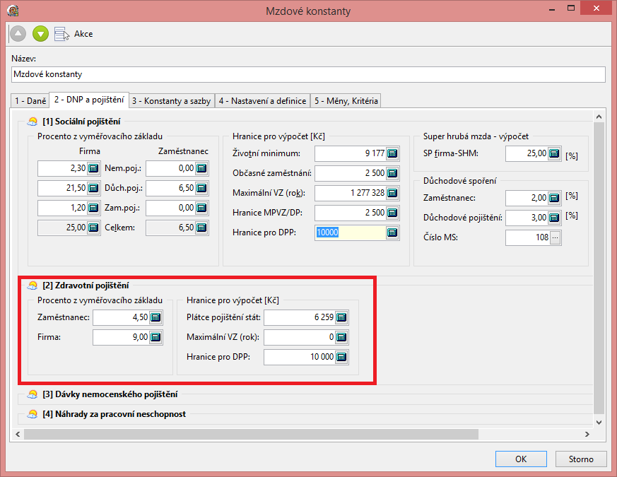

Neplacené volno, neomluvená absence a přečerpaná dovolená
S účinností od 1. 1. 2015 jsou zrušeny §3 odst. 5 zákona 592/1992 Sb. A §9 odst. 3 zákona 48/1997 Sb. Tato skutečnost znamená, že se neplatí pojistné z neplaceného volna a neomluvené absence. Zaměstnavatel musí zabezpečit dodržení minimálního vyměřovacího základu zaměstnance nebo jeho poměrné části.

Nemusí-li být zákonné minimum dodrženo, pak se v případě neplaceného volna nebo neomluvené absence k minimu nepřihlíží a buď je základem dosažený příjem, nebo není odvedeno žádné pojistné (např.: neplacené volno po celý měsíc v případě důchodce).
Do konce roku 2014 platilo, že jestliže měl zaměstnanec přečerpanou dovolenou, považovaly se tyto dny zpětně za neplacené volno, a tudíž se za tyto dny navyšoval základ zdravotního pojištění.

Nyní, jelikož už z hlediska zdravotního pojištění institut neplaceného volna neexistuje, se za dobu přečerpané dovolené v programu Helios Orange nenavyšuje základ zdravotního pojištění.

Z hlediska programu Helios Orange
Na distribučních i uživatelských mzdových složkách týkajících se neplaceného volna a absence, tj. na mzdových složkách číslo 244,246,247,248, došlo ke změně nastavení. Je odtrhnuta položku Základ zdravotního pojištění a u mzdových složek, které měly vyplněný atribut Číslo mzdové složky pro srážku ZP, je navázaná mzdová složka odstraněna.

Jestliže budete zadávat od roku 2015 do výpočtu neplacené volno nebo neomluvenou absenci, musí být zachována skutečnost, že je zdravotní pojištění odvedeno alespoň z minimálního vyměřovacího základu. Toto zajistíte tím, že zaměstnanci zatrhnete ve Mzdových údajích položku Uplatnit minimální vyměřovací základ (jedná se o implicitní nastavení u nově zadaného zaměstnance).

V případě doplatku do minimálního vyměřovacího základu platí, že pojistné z tohoto doplatku platí zaměstnanec (nejedná-li se o doplatek do minimálního vyměřovacího základu z důvodu překážek na straně zaměstnavatele). Aby ke srážce doplatku v programu došlo, je nutné ve Mzdových údajích zatrhnout na záložce Zdravotní pojištění položku Srazit ZP z doplatku do MVZ. Pokud tuto položku v případě zadávání neplaceného volna/absence nezatrhnete, bude odvod zdravotního pojištění v pořádku, ale firma zaplatí celý odvod zdravotního pojištění (nedojde ke srážce 9% z doplatku do MVZ).

Posuzování více dohod o provedení práce a více dohod o pracovní činnosti u jednoho zaměstnavatele

Podle novelizace zákona 48/1997 Sb. § 5 je pojištěnec plátcem pojistného, pokud je zaměstnancem; za zaměstnance se pro účely zdravotního pojištění považuje fyzická osoba, které plynou nebo by měly plynout příjmy ze závislé činnosti podle zvláštního právního předpisu, s výjimkou:

3. osoby činné na základě dohody o provedení práce, popřípadě více dohod o provedení práce u jednoho zaměstnavatele, pokud úhrn příjmů z takových dohod v kalendářním měsíci nedosáhl příjmu ve výši částky, jež je podmínkou pro účast takové osoby na nemocenském pojištění podle zákona upravujícího nemocenské pojištění (dále jen „započitatelný příjem“); započitatelný příjem zúčtovaný zaměstnavatelem až po skončení dohody o provedení práce se považuje za příjem zúčtovaný do kalendářního měsíce, v němž tato dohoda skončila,

5. osoby činné na základě dohody o pracovní činnosti, popřípadě více dohod o pracovní činnosti u jednoho zaměstnavatele, pokud úhrn příjmů z takových dohod v kalendářním měsíci nedosáhl započitatelného příjmu; započitatelný příjem zúčtovaný zaměstnavatelem až po skončení dohody o pracovní činnosti se považuje za příjem zúčtovaný do kalendářního měsíce, v němž tato dohoda skončila,

Z uvedeného vyplývá, že povinnost platit zdravotní pojištění a současně přihlásit zaměstnance na zdravotní pojišťovně vzniká tehdy, jestliže:

- Převýší úhrn příjmů u více dohod o provedení práce 10 000 Kč.
- Činí úhrn příjmů u více dohod o pracovní činnosti alespoň 2 500 Kč.

Z hlediska programu Helios Orange
Znamená to tedy, že při posuzování toho, zda má být odvedeno zdravotní pojištění už nebudou rozhodující jednotlivé dohody, ale, v případě, že dohod bude mít zaměstnanec více, bude docházet ke sčítání vyměřovacích základů dle rodného čísla.

Dle rodného čísla se sumují a posuzují zvláště DPP (hranice 10 000 Kč) a zvláště DPČ (hranice 2 500 Kč).

Způsob nastavení DPP a DPČ z hlediska programu Helios Orange se nemění. Sumace dle rodných čísel probíhá automaticky.

Daně od roku 2015
Zákon č. 586/1992 Sb.

Sazba daně
Sazba daně zůstává na 15 % - §16.

Daňové zvýhodnění na děti
Poplatník uvedený v § 2 má nárok na daňové zvýhodnění na vyživované dítě žijící s ním ve společně hospodařící domácnosti na území členského státu Evropské unie nebo státu tvořícího Evropský hospodářský prostor (dále jen „daňové zvýhodnění”)

- ve výši 13 404 Kč resp. 26 808 Kč při ZTP/P ročně na jedno dítě,
- ve výši 15 804 Kč resp. 31 608 Kč při ZTP/P ročně na druhé dítě,
- ve výši 17 004 Kč resp. 34 008 Kč při ZTP/P ročně na třetí a každé další dítě,

Je-li v jedné společně hospodařící domácnosti vyživováno více dětí, posuzují se pro účely tohoto ustanovení dohromady.

Maximální výše daňového bonusu je 60 300 Kč ročně, resp. 5 025 Kč měsíčně.

Poplatník může uplatnit roční daňový bonus, pokud jeho zdanitelný příjem v roce je vyšší než šestinásobek minimální mzdy, tedy 55 200 Kč.

Poplatník může uplatnit měsíční daňový bonus, pokud jeho zdanitelný příjem v měsíci dosahuje poloviny minimální mzdy 9 200 / 2 = 4 600 Kč.

Co udělat na začátku roku z hlediska daňového zvýhodněn (legislativně):

- pro rok 2015 (prakticky nejpozději do konce ledna) podepsat nový tiskopis Prohlášení poplatníka daně z příjmů fyzických osob ze závislé činnosti - vzor č. 24 (dále jen: Prohlášení k dani) a na tomto novém vzoru tiskopisu uplatnit nárok na daňové zvýhodnění, a to dle pokynů v něm uvedených (musí zde uvést nejen, na které děti uplatňuje daňové zvýhodnění, ale také v jaké výši, resp. též na které vyživované dítě poplatník daňové zvýhodnění neuplatňuje)
Tzn.:
- v odst. 3. vyplní všechny děti ve společné domácnosti, které jsou vyživované, doplní u nich čísla, případně N
- pak vypíší zvlášť do odst. 3a) nezletilé děti
- do 3b) zletilé, studující, „zdravé“, v další tabulce bude případné zletilé „nemocné“
- do 3c) děti, uvedené v a) či b), které mají ZTP/P
- pak oddíl II., odst. c) – tam má být uveden druhý z poplatníků ve společné domácnosti + jeho případný zaměstnavatel

- současně předložit zaměstnavateli Potvrzení od zaměstnavatele druhého z poplatníků pro uplatnění nároku na daňové zvýhodnění (rovněž na novém vzoru tiskopisu obsahujícím předepsané náležitosti). To platí pouze tehdy, pokud bude druhý z poplatníků vyživující děti v téže společně hospodařící domácnosti zaměstnán a nikoliv za okolností, že bude uplatňovat daňové zvýhodnění až po uplynutí roku v daňovém přiznání, nebo bude evidován na Úřadu práce, nebo bude zaměstnaný v zahraničí, apod.

Bude-li mít druhý z poplatníků vyživující děti příjmy ze závislé činnosti u zaměstnavatele a zde Prohlášení k dani nepodepíše, resp. jej podepíše, ale žádné vyživované děti v něm neuvede, bude postačovat „jednoduché“ Potvrzení, ve kterém jeho zaměstnavatel pouze uvede, že daňové zvýhodnění na žádné vyživované děti u něj tento poplatník neuplatňuje, resp. Případně že u něj poplatník na dané zdaňovací období Prohlášení k dani nepodepsal apod.). Toto potvrzení nemá předepsaný formulář.

Z hlediska programu Helios Orange
Kvůli změnám daňového zvýhodnění jsou aktualizovány Konstanty a číselníky, Daně, sekce Slevy a odpočty na platné hodnoty pro rok 2015. Respektive přibyly položky pro daňové zvýhodnění na děti pro rozlišení podle pořadí dětí v domácnosti:

Z_DT Daňové zvýhodnění na jedno dítě 13 404,00
Z_DT2 Daňové zvýhodnění na druhé dítě 15 804,00
Z_DT3 Daňové zvýhodnění na třetí a další dítě 17 004,00
Z_DTZP Daňové zvýhodnění na jedno dítě ZTPP 26 808,00
Z_DTZ2 Daňové zvýhodnění na druhé dítě ZTPP 31 608,00
Z_DTZ3 Daňové zvýhodnění na třetí a další dítě ZTPP 34 008,00

V prvním období leden 2015 je nutné projít v přehledu Rodinní příslušníci jednotlivé rodinné příslušníky k zaměstnancům a přiřadit v Sekci Slevy a odpočty správné daňové zvýhodnění podle určeného pořadí dětí, které vyplývá z nové přílohy Prohlášení k dani zaměstnance.

Jestliže vstoupíte v lednu do nabídky Mzdové údaje a spustíte akci z místní nabídky Měsíční kontrola mzdových údajů, probíhá zde, mj. kontrola Daňového zvýhodnění, tzn. kontrola toho, u kterých zaměstnanců máte nastaveno více než jedno daňové zvýhodnění (a je tedy nutno provést úpravu).

V bodech to znamená:
- z nově podepsaných Prohlášení zkontrolovat, resp. zadat konkrétní daňová zvýhodnění pro jednotlivé děti u daného zaměstnance
- u jednotlivých daňových zvýhodnění doplnit data platnosti od, do (na konkrétním daňovém zvýhodnění stisknete Oprava a zadáte data platnosti)
- před výplatou za 01/15 (a ideálně před výplatou každého měsíce), spustíte nad Mzdovými údaji akci Měsíční kontrola mzdových údajů, kde mj. probíhá kontrola daňového zvýhodnění

Pokud takto neučiníte, bude Vás program při výpočtu mzdy (první výpočet v lednu 2015) nebo při ukládání editoru Mzdových údajů (Rodinných příslušníků) upozorňovat sérií chybových hlášení nebo upozornění, že

- u jednoho dítěte jsou zadána dvě daňová zvýhodnění na stejné období
- u jednoho zaměstnance byla duplicitní daňová zvýhodnění (např. na dvou dětech by bylo zadáno daňové zvýhodnění na druhé dítě…)

Tiskový formulář Potvrzení zaměstnavatel druhého z poplatníků pro uplatnění nároku na daňové zvýhodnění – vzor č. 1 najdete v přehledu Roční sestavy a vytisknete jej nad označenými záznamy pomocí akce místní nabídky Tisk formulářem jako Potvrzení - daňové zvýhodnění 2015 (vzor č. 1)

Solidární zvýšení daně
Pro roky 2013 až 2015 je zavedení solidární zvýšení daně z příjmů fyzických osob ve výši 7 % z tzv. nadlimitního příjmu.

Solidární zvýšení daně u zálohy činí 7 % z kladného rozdílu mezi příjmy zahrnovanými do základu pro výpočet zálohy a 4násobkem průměrné mzdy stanovené podle zákona upravujícího pojistné na sociální zabezpečení 106 444 Kč.

Ročním zúčtování daně za rok 2014, bude možné provést i zaměstnancům, kteří ve zdaňovacím období solidární zvýšení daně měli, ale neplyne jim povinnosti platit solidární zvýšení daně v rámci celého zdaňovacího období.

Z hlediska programu Helios Orange
V editoru mzdových konstant na záložce Daně v sekci Základní daňové sazby ve skupině Solidární zvýšení daně (dále jen SZD) najdete položky vlastní sazby SZD a hranice SZD (4násobek průměrné mzdy) 106 444 Kč.

Příklad: Zaměstnanec má u zaměstnavatele dva pracovní poměry, jeden hlavní pracovní poměr na dobu určitou a druhý dohoda o pracovní činnosti. V rámci hlavního pracovního poměru dochází ke společnému zdanění.

Hlavní pracovní poměr:
Úhrn příjmů 98 300,-
Solidární zvýšení daně - vyměřovací základ 0
Solidární zvýšení daně - vyměřovací základ celkem 1 856,- (10 000 + 98 300 - 106 444)
Vypočtená částka SZD 129,92,- (1 856 x 7%)

Dohoda o pracovní činnosti:
Úhrn příjmů 10 000,-
Solidární zvýšení daně - vyměřovací základ 0
Solidární zvýšení daně - vyměřovací základ celkem 0
Vypočtená částka SZD 0

Provedení ročního zúčtování daně 2014
Sloupec S - Solidární zvýšení daně, který je zobrazen v prvním sloupci přehledu Ročního zúčtování reaguje tak, že je zatržen pouze v případě, když úhrn ročního příjmu je vyšší než 48mi násobek průměrné mzdy (pro rok 2014 se jedná o částku 1 245 216 Kč).

Jestliže bude tento sloupec zatržen, nepočítejte zaměstnanci roční zúčtování, má povinnost podat si daňové přiznání.

Jestliže do editoru ročního zúčtování přesto vstoupíte, objeví se hláška, upozorňující vás na skutečnost, že roční zúčtování provádět nemáte.

Změny v daňových formulářích
Změna ve formulářích vyúčtování srážkové vzor 16. a zálohové daně vzor 19. Respektive formuláře jsou pouze kosmeticky upraveny, aby při tisku zobrazily vzor 19.

Formulář vyúčtování zálohové daně
Sloupec 6 a 7 v části I. – zůstává neobsazen (nevyplňuje se) z důvodu, že od počátku zdaňovacího období 2014 se veškeré opravy předcházejících zdaňovacích období řeší pouze prostřednictvím dodatečných vyúčtování k příslušnému zdaňovacímu období.

Formulář vyúčtování srážkové daně
Sloupec 4,5 a 8 – zůstává neobsazen (nevyplňuje se) z důvodu, že od počátku zdaňovacího období 2014 se veškeré opravy předcházejících zdaňovacích období řeší pouze prostřednictvím dodatečných vyúčtování k příslušnému zdaňovacímu období.

Modul podání vyúčtování daně:
- Jedná se o placený plugin Vyúčtování zálohové a srážkové daně
- Načtení hodnot z roku 2014
- Při existenci poboček lze provést nápočet za jednotlivé pobočky
- Posun výkazu srážkové daně o jeden měsíc
- Oprava hodnot přes korekční pole
- Tisk formulářů
- Generování XML souboru pro elektronické podání

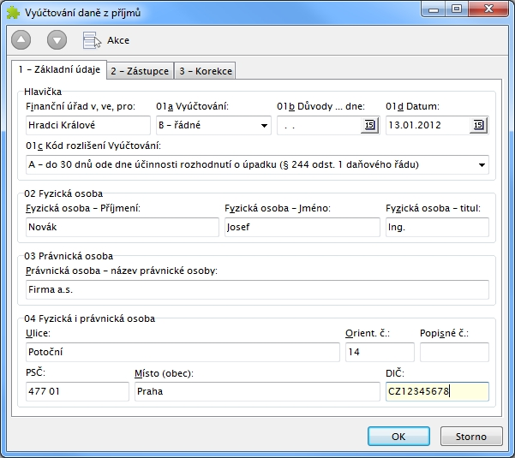

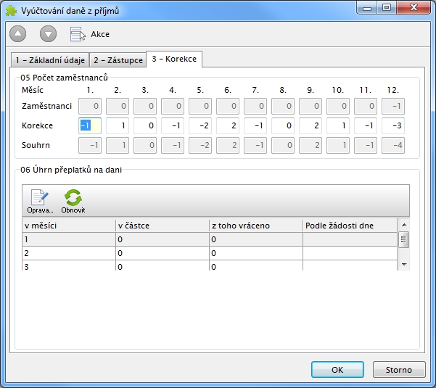

Životní pojištění

Dochází k úpravě ustanovení § 6 odst. 9 písm. p) bod 3 a § 15 odst. 6 zákona. Daňové zvýhodnění u soukromého životního pojištění bude umožněno těm poplatníkům, kteří ke stávající smlouvě s pojišťovnou doloží, že v průběhu trvání smlouvy nejsou umožněny výběry, a to až do věku 60 let klienta při současném splnění podmínky trvání smlouvy min. 60 měsíců. V případě nesplnění této podmínky nebude od daně osvobozen příspěvek zaměstnavatele a poplatník si nebude moci snižovat daňový základ až o 12 000 Kč.
Pokud k výběru dojde před rokem, kdy pojištěný dosáhne věku 60 let nebo před skončením doby 60 kalendářních měsíců od uzavření smlouvy, je povinností poplatníka dodanit:
- příspěvky zaměstnavatele od daně osvobozené,
- částky, o které si snižoval svůj daňový základ, a to za zdaňovací období, kdy k výběru došlo a v uplynulých 10 letech, počínaje rokem 2015.

8.5.1 Z hlediska programu Helios
Nedochází k žádné změně.

Předpokládáme, že budou podepsány dodatky, které zamezí předčasnému výběru a příspěvky na životní pojištění ze strany zaměstnavatele budou tedy nadále daňově uznatelné (do hranice 30 000 Kč).

Pokud by existovaly případy, kdy smlouva daňově uznatelnou nebude, je třeba změnit používanou mzdovou složku, kterou bude životní pojištění zadáváno (zatrhnout odvod daně, zdravotního a sociálního pojištění).

Výkon rozhodnutí
Konstanty a číselníky, Nastavení a definice

Došlo ke změně částek, které ovlivňují výpočet exekucí (životní minimum, nezabavitelná částka na osobu povinného, nezabavitelná částka na vyživovanou osobu)

Mění se částka „životního minima“, která je součtem životního minima jednotlivce a normativních nákladů na bydlení, výše této částky je 9 167 Kč.

Dále se mění částky:

- Na osobu povinného 6 118 (2/3 z částky 9 167)
- Na vyživovanou osobu 1 529,50 (1/4 z částky 6 118)

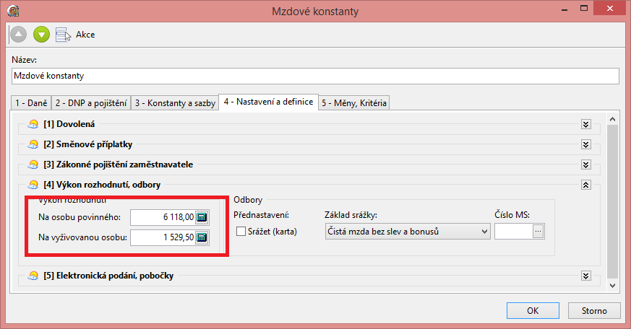

Plátce mzdy (zaměstnavatel) uplatní nově vypočtené nezabavitelné částky poprvé za výplatní období, do něhož připadne den, od něhož se tyto částky mění.
Nové nezabavitelné částky ovlivňují až mzdu za měsíc leden 2015, zúčtovanou a vyplácenou v únoru 2015, zatímco mzda za měsíc prosinec 2014 vyplácená v lednu 2015 bude (ještě) zúčtována podle dosavadních nezabavitelných částek.

Nezabavitelnou částku na povinného dlužníka stanovíme jako 2/3 součtu částky životního minima jednotlivce, tedy částky 3410 Kč, která se nemění (ačkoliv se v létě 2014 uvažovalo o jejím zvýšení), a částky normativních nákladů na bydlení pro jednu osobu v nájemním bytě v obci od 50 000 do 99 999 obyvatel, a to bez ohledu na to, v jaké obci skutečně povinný zaměstnanec žije, která je (bude) pro rok 2015 nově vládou ČR stanovena na 5767 Kč (dosud šlo o částku 5873 Kč), čili jako 2/3 z částky 9177 (dosud šlo o 2/3 z 9283 Kč). Nezabavitelná částka na povinného činí 6118 Kč. (Dosud činila nezabavitelná částka na povinného 6188,67 Kč.)

Nezabavitelnou částku na vyživovanou osobu stanovíme obdobně, a to jako 1/4 z nezabavitelné částky na povinného 6118 Kč, činí tedy 1529,5 Kč. (Dosud činila nezabavitelná částka na vyživovanou osobu 1547,47 Kč.)

Roční zúčtování daně

Solidární zvýšení daně

Při ročním zúčtování doposud platilo, že nebylo možné provést roční zúčtování zaměstnanci, který měl ve zdaňovacím období (i když třeba jen v jednom měsíci) solidární zvýšení daně. Tito zaměstnanci si museli podat daňové přiznání.

Nyní, poprvé v ročním zúčtování za rok 2014, bude možné provést roční zúčtování i zaměstnancům, kteří ve zdaňovacím období solidární zvýšení daně měli, ale neplyne jim povinnosti platit solidární zvýšení daně v rámci celého zdaňovacího období.

Informaci o tom, zda zaměstnanci lze nebo nelze provést roční zúčtování vidíte v prvním sloupci přehledu Ročního zúčtování (S).
Sloupec je označen písmenem S a nově určuje, zda za celé zdaňovací období byl u zaměstnance úhrn ročního příjmu vyšší než 48mi násobek průměrné mzdy (pro rok 2014 se jedná o částku 1 245 216 Kč).

Pokud byl příjem vyšší, sloupec S je zatržen a tomuto zaměstnanci nelze provést roční zúčtování, musí si podat daňové přiznání.

Jestliže do editoru ročního zúčtování přesto vstoupíte, objeví se hláška, upozorňující vás na skutečnost, že roční zúčtování provádět nemáte.

Sleva za umístění dítěte („školkovné“)

§ 35bb zákona o Dani z příjmu

(1) Výše slevy za umístění dítěte odpovídá výši výdajů prokazatelně vynaložených poplatníkem za umístění vyživovaného dítěte poplatníka v daném zdaňovacím období v zařízení péče o děti předškolního věku včetně mateřské školy podle školského zákona, pokud jím nebyly uplatněny jako výdaj podle § 24.

(2) Slevu na dani lze uplatnit pouze, žije-li vyživované dítě s poplatníkem ve společně hospodařící domácnosti.

(3) Slevu lze uplatnit za vyživované dítě poplatníka, pokud se nejedná o vlastního vnuka nebo vnuka druhého z manželů. Za vlastního vnuka nebo vnuka druhého z manželů lze slevu uplatnit pouze, pokud jsou v péči, která nahrazuje péči rodičů.

(4) Za každé vyživované dítě lze uplatnit slevu maximálně do výše minimální mzdy.

(5) Vyživuje-li dítě v jedné společně hospodařící domácnosti více poplatníků, může slevu za umístění dítěte uplatnit ve zdaňovacím období jen jeden z nich.

10.2.1 Z hlediska Heliosu Orange

S novou slevou se provádí již roční zúčtování za rok 2014.

Jedná se o další typ slevy, který lze uplatnit pouze a jedině v rámci ročního zúčtování (nikoliv jako měsíční slevu) nebo v rámci daňového přiznání zaměstnance.

V nabídce Konstanty a číselníky na záložce Daně, v sekci Slevy a odpočty vznikla nová položka Sleva za umístění dítěte. Na této slevě je také nastavena maximální hodnota slevy na jedno dítě. Hodnota se přebírá z měsíční minimální mzdy z ledna daného roku a aktualizuje se společně s jinými konstantami při prosincové uzávěrce.
Pro rok 2014 je hodnota nastavena automaticky na částku 8 500.

V editoru Ročního zúčtování vznikl na záložce 3 - Daňové slevy a odpočty nový atribut v sekci slevy - "Sleva na dani za umístění dítěte"

Tento atribut se načítá na záložku 2 - Zúčtování daně do atributu Sleva na dani podle 35 ba), další výpočet ročního zúčtování probíhá dle dosavadního algoritmu.

Kontroly:

Při zadání Slevy na umístění dítěte program kontroluje částku proti maximální částce za jedno dítě (pro rok 2014 na částku 8 500 Kč). Zadáte-li částku vyšší (např. budete uplatňovat pro dvě a více dětí), objeví se měkká hláška, která vás upozorní na skutečnost, že jste překročili hranici slevy pro jedno dítě.

Byl aktualizován formulář Výpočet daně a daňového zvýhodnění, vzor 19.

Obecně zůstal algoritmus výpočtu ročního zúčtování beze změny.

Princip výpočtu – bez daňového zvýhodnění

Řádek |  | Částka
1 | Úhrn příjmů | 260 000
2 | Plus úhrn pojistného placeného zaměstnavatelem | 91 000
3 | Roční základ daně | 351 000
10 | Nezdanitelné částky celkem | 5 000
11 | Základ daně snížený o nezdanitelné částky, zaokrouhlený na celé 100 Kč dolů | 346 000
12 | "Vypočtená" daň - 15 % | 51 900
19 | Slevy z roční "vypočtené" daně | 24 840
20 | Roční daň po snížení o slevy | 27 060
21 | Úhrn sražených záloh na daň | 27 500
22 | Přeplatek/nedoplatek | 440

Princip výpočtu - s daňovým zvýhodněním
Zaměstnanec pan Kakadu uplatňuje základní slevu na poplatníka ve výši 24 840 Kč a daňové zvýhodnění na dvě děti, tzn. 26 808 Kč a

Řádek |  | Částka
1 | Úhrn příjmů | 300 000
2 | Plus úhrn pojistného placeného zaměstnavatelem | 102 000
3 | Roční základ daně | 402 000
10 | Nezdanitelné částky celkem | 0
11 | Základ daně snížený o nezdanitelné částky, zaokrouhlený na celé 100 Kč dolů | 402 000
12 | "Vypočtená" daň - 15 % | 60 300
19 | Slevy z roční "vypočtené" daně | 24 840
20 | Roční daň po snížení o slevy | 35 460
21 | Úhrn sražených záloh na daň | 9 050
 | Daňové zvýhodnění na děti
23 | Nárok celkem | 26 808
24 | z toho: - sleva na dani | 26 808
 | - daňový bonus | 0
 | Zúčtování záloh na daň po slevě na dítě
26 | Daň po slevě | 8 652
27 | Rozdíl na dani po slevě | -398
 | Zúčtování měsíčních daňových bonusů
28 | Vyplacené měsíční bonusy | 0
29 | Rozdíl na daňovém bonusu | 0
 | Kompenzace rozdílů na dani a bonusu | 398
30 | Kompenzace rozdílů
31 | Přeplatek na dani po slevě | 398
 | Doplatek na daňovém bonusu | 0

Z hlediska programu Helios Orange
Příklad
Pan Rorýs, který uplatňuje slevu na poplatníka a daňové zvýhodnění na jedno dítě (za celý rok) požádal o roční zúčtování za rok 2014

 | Roční zúčtování za rok 2014
Podklady pro roční zúčtování | Roční daň (úhrn příjmu-pojistné-nezd.částka) | 21 495
 | Zaplacené zálohy (po slevě) | 220
 | Vyplaceno na bonusech | 7 065
 | Roční úhrn slevy na poplatníka - 35ba | 24 840
 | Roční daň | 21 495
 | Minus Sleva na dani dle par. 35ba - slevy na poplatníka | 24 840
Zúčtování daně po slevě | Roční daň po slevě podle par. 35ba | 0
 | Minus Sleva na dani dle par. 35c - daňové zvýhodnění | 0
 | Roční daň po slevě podle par. 35ba a 35c | 0
 | Zaplacené zálohy | 220
 | Rozdíl na zúčtování záloh | 220
 | Nárok na daňové zvýhodnění | 10 680
Nárok na slevu a bonus | z toho:
 | sleva na dani | 0
 | daňový bonus | 10 680
 | Daňový bonus | 10 680
Zúčtování bonusů | Minus vyplacené bonusy | 7 065
 | Rozdíl na daňovém bonusu | 3 615
Výsledek | Výsledek
 | (Rozdíl na dani po slevě a Rozdíl daňového bonusu) | 3 835

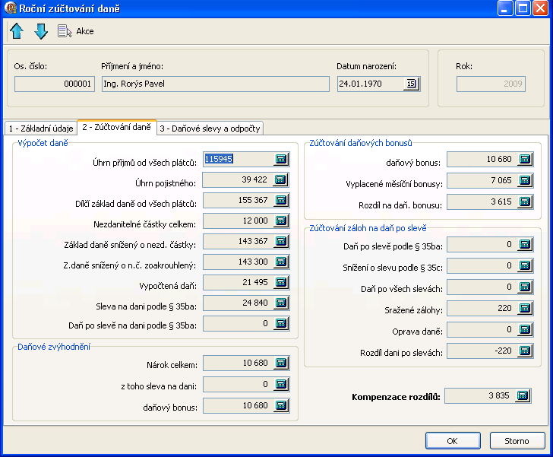

Příklad
Pan Orel, který uplatňuje slevu na poplatníka a slevu na penzijní a životní pojištění ve výši 24 000 Kč požádal o roční zúčtování za rok 2014.
 | Roční zúčtování od roku 2014
Podklady pro roční zúčtování | Roční daň (úhrn příjmu-pojistné-nezd.částka) | 64 035
 | Zaplacené zálohy (po slevě) | 45 000
 | Vyplaceno na bonusech | 0
 | Roční úhrn slevy na poplatníka - 35ba | 24 840
 | Roční daň | 64 035
 | Minus Sleva na dani dle par. 35ba | 24 840
Zúčtování daně po slevě | Roční daň po slevě podle par. 35ba | 39 195
 | Minus Sleva na dani dle par. 35c | 0
 | Roční daň po slevě podle par. 35ba a 35c | 39 195
 | Zaplacené zálohy | 45 000
 | Rozdíl na zúčtování záloh | 5 805
 | Nárok na daňové zvýhodnění | 0
Nárok na slevu a bonus | z toho:
 | sleva na dani | 0
 | daňový bonus | 0
 | Daňový bonus | 0
Zúčtování bonusů | Minus vyplacené bonusy | 0
 | Rozdíl na daňovém bonusu | 0
Výsledek | Výsledek
 | (Rozdíl na dani po slevě a Rozdíl daňového bonusu) | 5 805

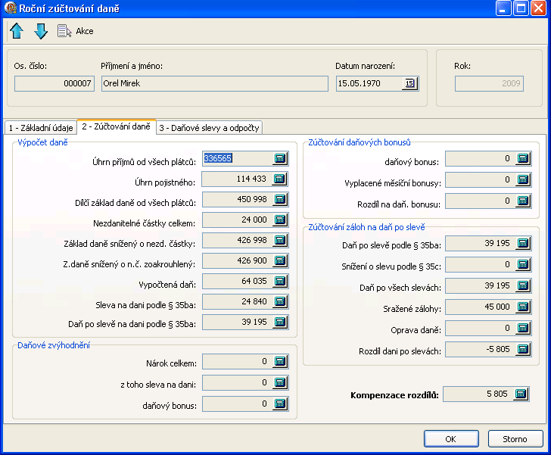

Editor pro vyplňování ročního zúčtování
(nabídka Roční sestavy - Roční zúčtování daně)

Formulář Ročního zúčtování daně se skládá z následujících záložek:

- Základní údaje
- Zúčtování daně
- Daňové slevy a odpočty

10.6.1. Záložka Základní údaje
Přenést přeplatek do mzdy
Určujete, zda vypočítané roční zúčtování se má přenést do mzdy zaměstnance nebo nikoliv. Lze využít v přehledu zaměstnanců hromadnou akci pro označení nebo odznačení této položky - pravé tlačítko myši, volba Příznak přenosu.

Seskupit dle RČ (rodného čísla)
Jestliže existuje zaměstnanec, který u vás v průběhu roku pracoval na více pracovních poměrech, zabezpečíte touto položkou, že se mu údaje pro roční zúčtování seskupí dohromady dle rodného čísla.

RZD (roční zúčtování daně)
Jedná se o informativní položku, která NEMÁ vliv na přenos přeplatků do mezd!
Pokud nastavíte tuto položku na NEPOČÍTAT, bude tento zaměstnanec automaticky zahrnut do tisku Potvrzení o příjmu – v nabídce Roční sestavy, místní nabídka, Označ zaměstnance pro Potvrzení o příjmu.

Pro hromadnou editaci atributu je možné použít akci místní nabídky, hromadné změny Příznak pro výpočet RZD.

Měsíční hodnoty
Zde jsou jednak měsíční uzávěrkou automaticky napočítány hodnoty pro roční zúčtování za jednotlivé měsíce a jednak zde vidíte případné řádky Korekce, kde lze zadávat údaje z předchozích zaměstnání, případně provádět úpravy načtených údajů z výpočtu.

Úhrn příjmů
Úhrn zdanitelných příjmů
Pojistné
Zaplacené pojistné zaměstnavatelem
Daň
Jedná se o „hrubou“ daň, tj. daň bez uplatnění slev - není nutné ji při ručním zadávání doplňovat, rozhodující pro roční zúčtování je údaj, který je vyplněný v položce Sražená daň
S_POP
Uplatněná Sleva na poplatníka
S_CID
Uplatněná Sleva na částečnou invaliditu
S_PID
Uplatněná Sleva na plnou invaliditu
S_ZTPP
Uplatněná Sleva na ZTPP
S_STD
Uplatněná Sleva na studium
Dítě
Dítě ZTPP
Zadáváte na jaké daňové zvýhodnění má zaměstnanec nárok, tedy nikoliv to, co bylo uplatněno
Sražená daň
Zadáváte skutečně sraženou daň po všech uplatněných slevách, tedy to, co skutečně zaměstnanec na dani zaplatil
Bonus
Úprava bonusu
Zadáváte skutečně uplatněné, vyplacené bonusy

10.6.2. Záložka Zúčtování daně
VÝPOČET DANĚ
a) Úhrn příjmů od všech plátců
Sečtené příjmy z jednotlivých měsíců, případně ze všech zaměstnání
b) Úhrn pojistného
Sečtené pojistné za zaměstnavatele z jednotlivých měsíců, případně ze všech zaměstnání
c) Dílčí základ daně od všech plátců
a-b
d) Nezdanitelné částky daně
Suma všech uplatněných nezdanitelných částek daně (viz záložka Daňové slevy a odpočty)
e) Základ daně snížený o nezdanitelné částky
c-d
f) Základ daně snížený o nezdanitelné částky zaokrouhlený
Zaokrouhleno na 100 Kč dolů
g) Vypočtená daň
Vypočítaná daň z f)
h) Sleva na dani podle par. 35 ba)
Uplatněné slevy na dani podle výše uvedeného paragrafu - možno doplnit na záložce Daňové slevy a odpočty
i) Daň po slevě na dani podle par. 35 ba)
g- h
Vůči této dani se provádí porovnání s daňovým zvýhodněním

Daňové zvýhodnění

j) Nárok celkem
Celková výše nároku na daňové zvýhodnění
k) z toho sleva na dani
Uplatňuje se do výše položky Daň po slevě na dani podle par. 35 ba
l) daňový bonus
j-k
Zúčtování daňových bonusů
m) Daňový bonus
Výše daňového bonusu, který lze uplatnit - viz l)
n) Vyplacené měsíční bonusy
Suma vyplacených daňových bonusů
o) Rozdíl na daňovém bonusu
m-n
Zúčtování záloh na daň po slevě
p) Daň po slevě podle par. 35 ba)
viz i)
q) Snížená o slevu na dani podle par. 35c)
jedná se o uplatněnou slevu z daňového bonusu – viz k)
r) Daň po všech slevách
p-q
s) Sražené zálohy
Skutečně sražené zálohy na daň (po všech slevách)
t) Oprava daně
Načtená hodnota opravy daně ze mzdové složky 909
v) Rozdíl na dani po slevách
r-(s+ t)
w) Kompenzace rozdílů
o + v

10.6.3. Záložka Daňové slevy a odpočty
Zde vyplňujete slevy na dani a nezdanitelné částky, které nelze uplatnit v průběhu roku, mj. nově Slevu za umístění dítěte.

Přenos ročního zúčtování do mezd

- Roční zúčtování se vždy přenese na mzdovou složku 097 záporně
- Roční zúčtování lze přenést do mzdy postupně v několika měsících, maximálně do výplat měsíce března
- Pokud chcete roční zúčtování přenést do mzdy, je nutno vybrat konkrétní mzdové období a v přehledu Ročního zúčtování zvolit přes pravé tlačítko myši volbu Přenes přeplatky do mzdy
- O přenesenou výši ročního zúčtování se automaticky sníží odvod zálohové daně
- V definici platebního příkazu je vhodné mít u zálohové daně zatrženo Odečíst neuplatněné roční zúčtování (implicitně nastaveno programem).

ZPS - zákonné pojištění zaměstnavatele
Sazby pro výpočet povinného podílu:
- Výše průměrné mzdy v národním hospodářství za 1. - 3. čtvrtletí roku 2014 činí 25 179,- Kč.
- Odvod do státního rozpočtu za jednoho přepočteného zaměstnance činí ročně 2,5 násobek této částky, tj. 62 947,50 Kč.
- Přepočet odebraných výrobků nebo služeb nebo zadaných zakázek se provede tak, že se cena všech skutečně zaplacených výrobků nebo služeb nebo zadaných zakázek (vše bez DPH) vydělí sedminásobkem průměrné měsíční mzdy v národním hospodářství za 1. – 3. čtvrtletí roku 2014, tj. částkou 176 253 Kč.
- Povinný podíl je 4%
- Byl vytvořen nový tiskový formulář Oznámení o plnění povinného podílu

Zaměstnavatelé s více než 25 zaměstnanci v pracovním poměru jsou povinni zaměstnávat osoby se zdravotním postižením ve výši povinného podílu těchto osob na celkovém počtu zaměstnanců zaměstnavatele. Povinný podíl činí 4 %.

Plnění povinného podílu, včetně způsobů plnění, je zaměstnavatel povinen písemně oznámit místně příslušnému úřadu práce do 15. února 2015.

elektronické odesílání

17. prosince 2014 skončil platnost šifrovacího certifikátu DIS.CSSZ.2014, certifikátu České správy sociálního zabezpečení. Je nutné provést nové stažení certifikátu ze stránek ČSSZ http://www.cssz.cz/cz/e-podani/ke-stazeni/ nebo ze článku v Poradně na našich stránkách.

Každý certifikát se automaticky instaluje do příslušného úložiště certifikátů dle své povahy a v následujícím pořadí:

Šifrovací certifikát ČSSZ
DIS_CSSZ_2015.cer - Intermediate (CA) / Zprostředkující certifikační úřady
(default na Windows Vista, Windows 7, ale ne na XP – zde je nutno nastavit cestu na úložiště ručně!!!). Nyní je platnost certifikátu do 28. 11. 2015.

Kontrolu správného nainstalování certifikátů lze provést přes Internet Explorer v nabídce Nástroje – Možnosti Internetu. Zvolením tlačítka Certifikáty na záložce Obsah se dostanete do úložiště certifikátů.

Výměna šifrovacího certifikátu v definici zpráv Helios Orange
V Pomocných číselnících v přehledu Přehled definice zpráv, na kterémkoliv záznamu přehledu stiskněte pravé tlačítko myši nebo volbu místní nabídky Akce. Vyberte akci Hromadná změna certifikátu.

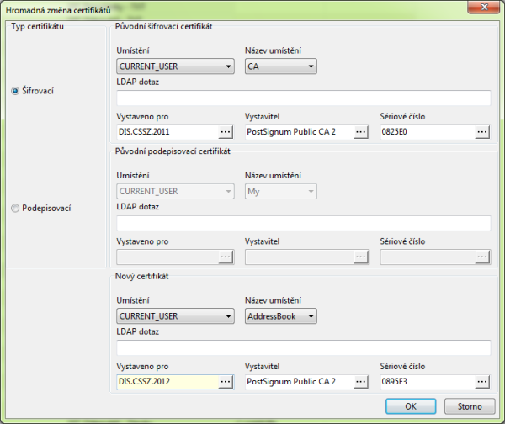

- Typ certifikátu nastavte na šifrovací - V sekci původní šifrovací certifikát nastavte přes atribut Vystaveno pro, původní certifikát DIS.CSSZ.2014 (kliknutím na tlačítko tři tečky a výběrem z přehledu).
- V sekci nový certifikát nastavte atribut umístění CA - Pokud nenajdete certifikát v tomto umístění, zkuste nastavit atribut umístění na AddressBook
- V sekci nový certifikát nastavte přes atribut Vystaveno pro, nový certifikát DIS.CSSZ.2015 (kliknutím na tlačítko tři tečky a výběrem z přehledu).
- Stiskněte tlačítko OK, následně se ve všech definicích zpráv přepíše certifikát DIS.CSSZ.2014 na DIS.CSSZ.2015.

Dotazy, diskuze

